**Spadagarna 2018**

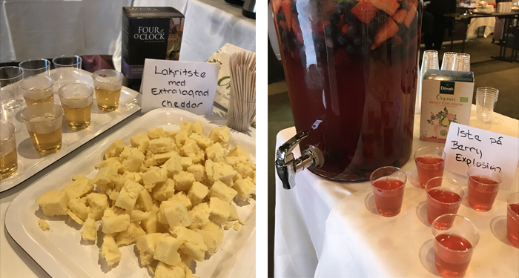  
  
Spadagarna är ett unikt nätverksevent för beslutsfattare inom branschen och dess leverantörer. Tillsammans är ambitionen att föra gästernas spa-upplevelser till nya höjder och att man ska komma tillbaka fulltankad med inspiration.

Under dessa dagar bjuder en spännande samling med leverantörer på en utställning av klassiska och nya produkter/tjänster som förhöjer spaanläggningarnas gästupplevelser.

Tekompaniet är på plats för andra året. Vi passar på att träffa, mingla med och lära känna mängder av beslutsfattare inom spa- och hotellbranschen. Naturligtvis bjuder vi på smakupplevelser och smakkombinationer tillsammans med våra teer ifrån Dilmah och Four O´clock.

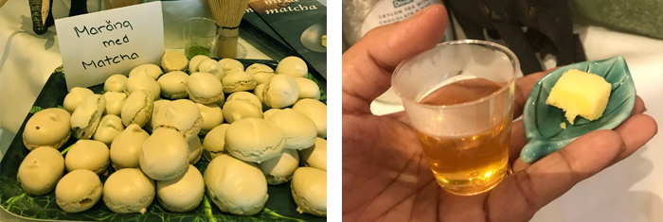  
  
För er som inte är på plats så erbjuder vi den unika kombinationen Four O´clock lakritste tillsammans med extra lagrad cheddar. Vi har också tagit fram prov på vår nya Matcha som även fungerar som smaksättare i maränger.  
  
Slutligen kan man provsmaka ett somrigt iste som bryggts av Dilmahs ekologiska örtte "Berry Explosion".  
  
Vi ser fram emot många spännande möten och hoppas även kunna bjuda på en hel del tekunskap.

**Tekompaniet**

Tekompaniet har arbetat med enbart te sedan starten 2000. I dag har företaget tio anställda och beräknar att ha en omsättning på 35 miljoner under 2018. Idag serveras Tekompaniets teer på många hotell- och konferensanläggningar, caféer och restauranger runt om i landet. De mest efterfrågade teerna finns även i dagligvaruhandeln.

Tekompaniet har ett brett utbud av direktimporterade och färska tesorter i både påse och lösvikt från bl. a. Sri Lanka och Indien. De största varumärkena är Dilmah och Four O’clock samt det egna varumärket för lösviktste, Tekompaniets Utvalda Te. Fokus ligger på ekologiskt och etiskt producerade teer. Läs mer på [www.tekompaniet.se](http://www.tekompaniet.se)

Detta pressmeddelande och produktbilder kan laddas ner via <https://www.mynewsdesk.com/se/tekompaniet>

**För ytterligare information kontakta För varuprover, bilder etc kontakta**

Håkan Kjellström, VD och grundare av Tekompaniet Olov Wetterlund, Marknad & Kommunikation

08 68 40 50 05 hakan@tekompaniet.se 08 68 40 50 14 olov@tekompaniet.se